蒙城成长论坛


趣味数学系列（第十九期）
原创 蒙城成长论坛 MTL Education Forum


点击上方“蓝字”关注我们


叮咚~
新一期趣味数学如期而至！
快快来挑战吧~

- 难度提示：星号表示适合的最低年级，比如三星表示适合三年级及三年级以上学生（注：按照解决问题所需数学知识确定）
- 题目解析：本期答案在文末 题目解析：本期答案在文末



1.(*)
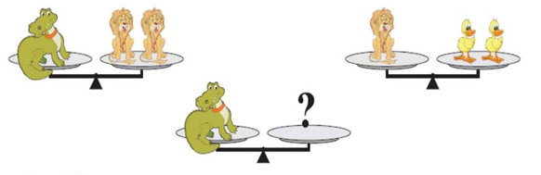
Les deux premières balances dans cetteimage sont en équilibre. Combien de canards sont nécessaires du côté droit dela troisième balance pour équilibrer le crocodile?
A.5 B.4 C.3 D.2

2.(**)

Marie a 13 fleurs, dont cinq sont desroses. Les autres sont des tulipes. Six fleurs sont blanches, et les autressont rouges. Au moins combien de tulipes sont rouges?
A.1 B.2 C.3 D.4

3.(***)

Jacques veut insérer le chiffre 3 quelquepart entre les chiffres du nombre 2014 pour former un nombre à cinq chiffresqui est aussi petit que possible. Où Jacky devrait-il insérer le chiffre 3?
A. devant 2014
B. entre 2 et 0
C. entre 0 et 1
D. entre 1 et 4

4.(****)

Sept enfants se tiennentdebout en cercle. Il n’y a pas deux garçons côte-à- côte. Il n’y a pas troisfilles côte-à-côte. Combien y a-t-il de filles debout dans le cercle?
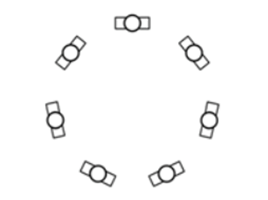
A. seulement 3
B. 3 ou 4
C. seulement 4
D. 4 ou 5

Réponses :

1. B. 2. B. 3. D. 4. C

*感谢海波老师编辑和整理趣味数学题目*


点分享

点点赞

点在看
预览时标签不可点
阅读原文
阅读
微信扫一扫
关注该公众号
知道了
微信扫一扫
使用小程序

取消 允许

取消 允许

取消 允许
×
分析


微信扫一扫可打开此内容，
使用完整服务
： ， ， ， ， ， ， ， ， ， ， ， ， 。 视频 小程序 赞 ，轻点两下取消赞 在看 ，轻点两下取消在看 分享 留言 收藏 听过

